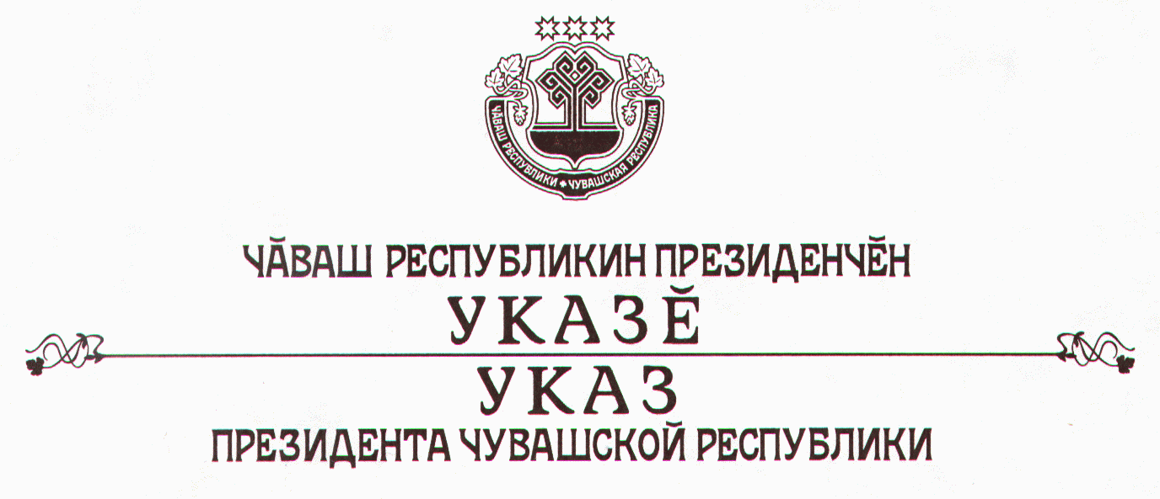

О признании утратившими силу некоторых
указов Президента Чувашской Республики

Руководствуясь статьей 73 Конституции Чувашской Республики,
п о с т а н о в л я ю:
1. Признать утратившими силу:
Указ Президента Чувашской Республики от 16 октября 1997 г. № 92 «О дополнительных мерах по государственной поддержке граждан в улучшении жилищных условий»;

пункт 5 Указа Президента Чувашской Республики от 20 сентября 2000 г. № 82 «О признании утратившими силу, изменении некоторых актов Президента Чувашской Республики»;
абзац четвертый пункта 1 Указа Президента Чувашской Республики от 20 июня 2001 г. № 61 «О признании утратившими силу некоторых актов Президента Чувашской Республики».
2. Настоящий Указ вступает в силу через десять дней после дня его официального опубликования.

Президент
Чувашской Республики Н.Федоров

г. Чебоксары
15 декабря 2005 года
№ 122

